ГБУ РО «Медицинский информационно-аналитический центр»

«Скажем «стоп!» гриппу и ОРВИ»
(памятка для населения)
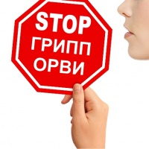
Что нам нужно знать о Гриппе и ОРВИ?
Несмотря на постоянную борьбу с гриппом, победить грипп человечеству до сих пор не удалось. Ежегодно от осложнений гриппа погибают тысячи человек. Это связано с тем, что вирус, постоянно меняет свою структуру и новый, измененный вирус, способен поражать человека вновь. Переболевший гриппом человек имеет хороший иммунный барьер, но тем не менее новый измененный вирус, способен легко проникать через этот барьер, так как иммунитета против этого вида вируса пока организм не выработал.
Грипп - острое сезонное вирусное заболевание, с высокой контагиозностью - т.е. с высокой способностью заражать людей. ОРВИ - острая респираторная вирусная инфекция, распространенная повсеместно. Характерные клинические проявления гриппа: внезапное острое начало заболевания, сопровождающееся резким повышением температуры тела (выше 38˚С), ознобом, головной болью, болью в мышцах, общей слабостью, кашлем. Болезнь может протекать легко, однако могут наблюдаться тяжелые формы течения вплоть до смертельных исходов.
Периодически повторяясь, грипп и острые респираторные заболевания отнимают у нас суммарно около года полноценной жизни. Человек проводит эти месяцы в беспомощном состоянии, страдая от лихорадки, общей разбитости, головной боли, отравления организма ядовитыми вирусными белками.
Кто больше подвержен гриппу и ОРВИ?
Гриппом и ОРВИ чаще всего болеют те, кто: мало двигается, почти не бывает на свежем воздухе, много волнуется, не высыпается, переутомляется, работает сверх меры, курит, злоупотребляет алкоголем.
Основные группы риска:
- дети;
- люди старше 60 лет;
- больные хроническими заболеваниями легких, сердечно-сосудистой системы, печени, почек и др.;
- больные с иммунодефицитными состояниями;
- беременные женщины;
- медицинский персонал;
- работники общественного транспорта, предприятий общественного питания и др.
Как происходит заражение?
Вирус попадает на слизистую верхних дыхательных путей. Оттуда он проникает в кровь и выделяет ядовитые для нашего организма вещества. Именно в действии этих вредных веществ проявляется развитие заболевания. От действия этих веществ и снижения иммунитета может происходить заражение и другими бактериями, вирусами, что может давать осложнения: пневмонию, бронхит, отит, обострение хронических заболеваний, осложнения на сердце и суставы.
Кто является источником инфекции?
Основным путем распространения вирусов гриппа и ОРВИ от человека к человеку считается воздушно-капельное заражение - заражение при разговоре, кашле, чихании. Распространение вирусов гриппа может происходить и контактно-бытовым путем при несоблюдении заболевшим и окружающими его лицами правил личной гигиены, в том числе пользовании общими предметами ухода (полотенце, носовые платки, посуда и др.), не подвергающимся обработке и дезинфекции. Необходимо помнить, что инфекция легко передается через грязные руки.
Как проявляется грипп и ОРВИ?
В типичных случаях болезнь начинается внезапно: повышается температура до 38 - 40 градусов, появляется озноб, сильная головная боль, головокружение, боль в глазных яблоках и мышцах, слезотечение и резь в глазах.
Когда следует обращаться за медицинской помощью?
Необходимо обращаться за медицинской помощью, если вы испытываете одышку или затрудненное дыхание, или если высокая температура не спадает в течение более чем 3 дней, ощущение ломоты в суставах, а также проявление симптомов простуды - кашель, насморк. Во время эпидемии - незамедлительно!
Вы можете защититься от инфицирования, если будете избегать тесных контактов с людьми с гриппоподобными симптомами и принимать профилактические меры.
Рекомендации по профилактике гриппа и ОРВИ
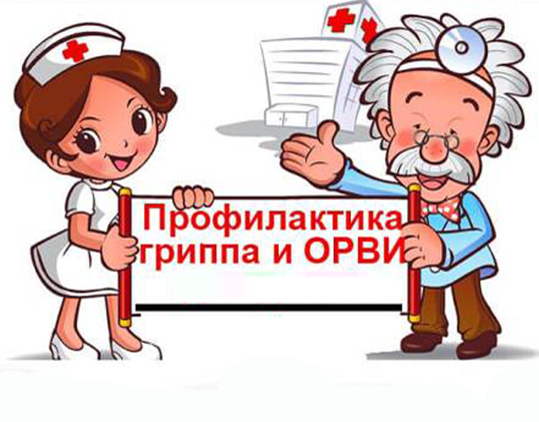
- Стараться избегать тесных контактов с людьми, которые могут быть носителями вирусов или заболевшими (по возможности держаться от них на расстоянии примерно 1 метра).
- Использовать индивидуальные средства защиты (маски)
- Прикрывать рот и нос одноразовым платком при чихании или кашле. После использования выбрасывать платок в мусорную корзину;
- Регулярно и тщательно мыть руки с мылом, или протирать спиртосодержащими салфетками для рук, особенно после кашля или чихания; Регулярно проветривайте помещения, проводите влажную уборку;
- Избегать большого скопления людей;
- Вести здоровый образ жизни (заниматься физической культурой, сбалансированное питание, богатое витаминами, активный отдых на свежем воздухе, полноценный сон);
- Избегать как переохлаждений, так и перегревания;
- При заболевании гриппом и ОРВИ, оставаться дома, вызвать врача. Это необходимо, чтобы не заражать других и не распространять вирусную инфекцию.
И следует знать! Самое эффективное средство в профилактике гриппа - вакцинация. Она проводится осенью, до начала эпидемии. В вакцинации нуждается каждый человек, заботящийся о своем здоровье и здоровье окружающих. Считается, что 95% провакцинированных создают иммунную прослойку, которая надежно защищает от гриппа. Своевременная вакцинация снижает заболеваемость гриппом в несколько раз, смягчает течение болезни, сокращает ее длительность, предотвращает осложнения.
Что делать, если думаете, что у вас грипп или ОРВИ?
- Оставайтесь дома, чтобы не подвергать опасности других людей и избежать опасных осложнений;
- При первых симптомах заболевания вызовите врача;
- Соблюдайте постельный режим;
- Пользуйтесь одноразовыми носовыми платками, и после использования немедленно их выбрасывайте;
- Незамедлительно мойте руки водой с мылом или протирайте их спиртосодержащей жидкости для рук;
- Пейте больше витаминизированных жидкостей, а также настои на клюкве, бруснике, обладающие жаропонижающими свойствами;
- Выполняйте все назначения врача и принимайте препараты, особенно антивирусные, строго по схеме. Необходимо пройти полный курс приема препаратов, даже если Вам кажется, что Вы уже здоровы;
- Когда вокруг Вас люди, используйте маску, чтобы сдержать распространение воздушно-капельных выделений, при этом важно использовать маску правильно.
Следует помнить, что соблюдение всех мер профилактики защитит от заболеваний гриппом или ОРВИ и его неблагоприятных последствий!
Будьте здоровы!

